**Nama : muchamad daffa sopian**

**Kelas : xi-pplg 2**

**cara menggunakan website kehadiran karyawan**

* **Pertama kita harus login dahuluu**

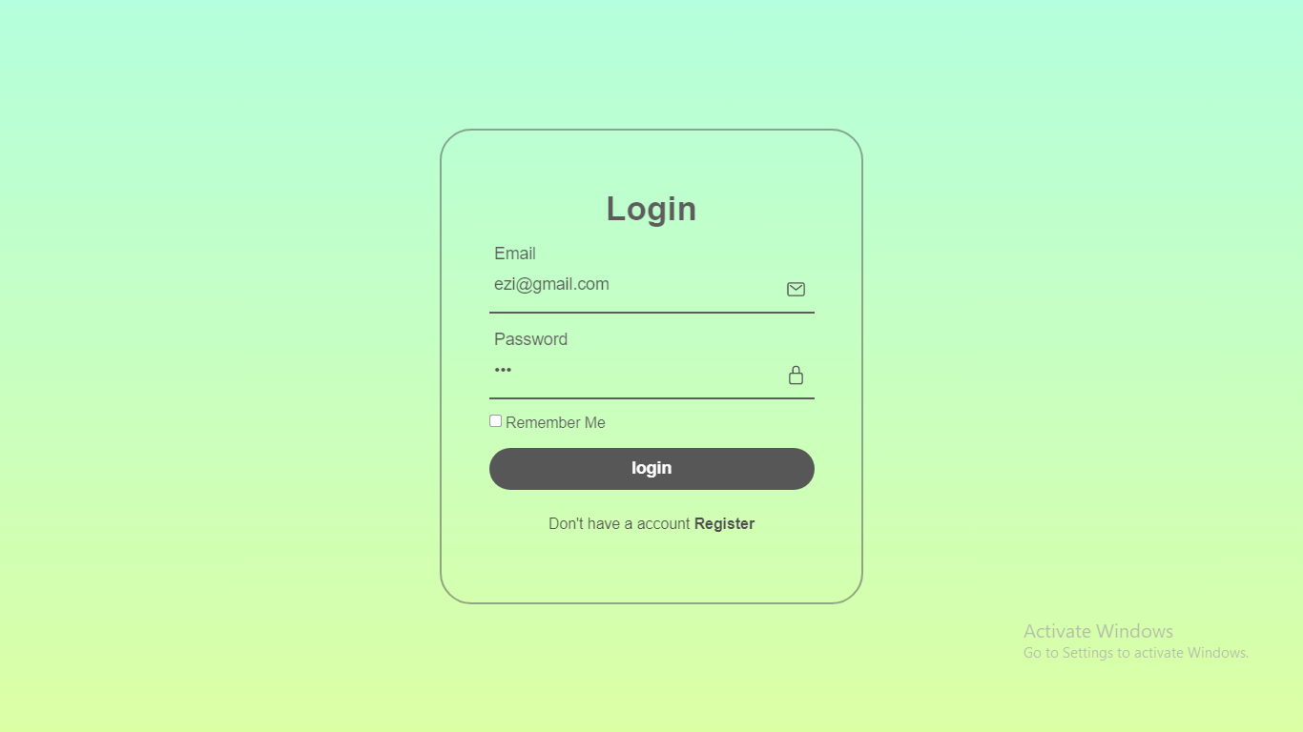

* **Setelah itu kita buat kode qr terlebih dahulu**

pertama pilih menu *pembuat qr* pada navbar

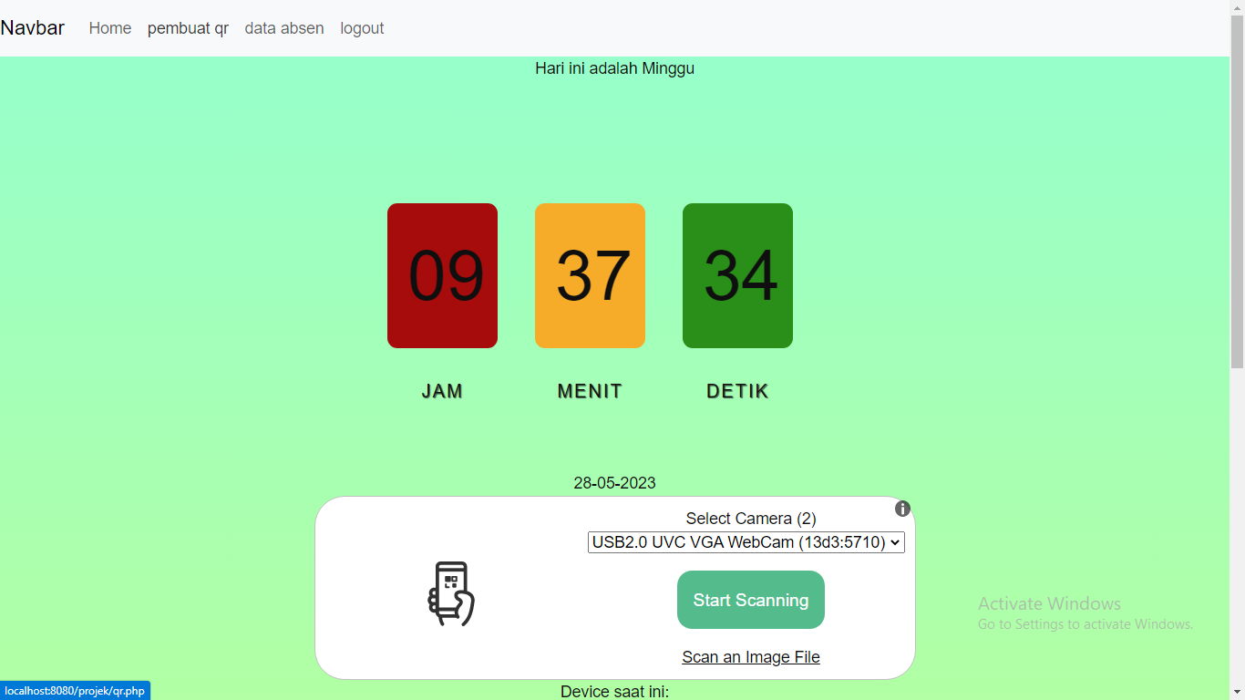

Setelah memilih menu tersebut

* Akan masuk ke dalam halaman
* Setelah itu masukan nama karyawam

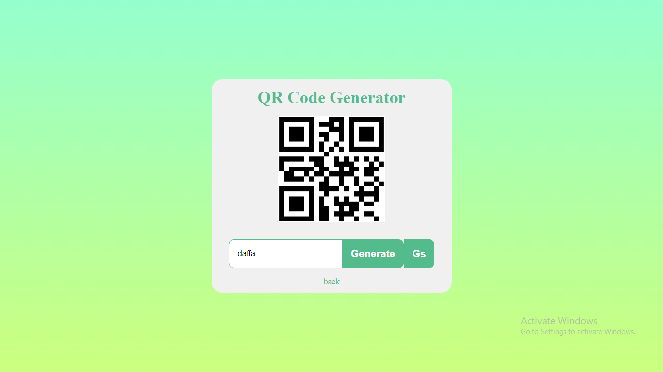

* Jangan lupa untuk ***generate***
* Setelah itu pencet ***gs*** untuk menyimpan gambar

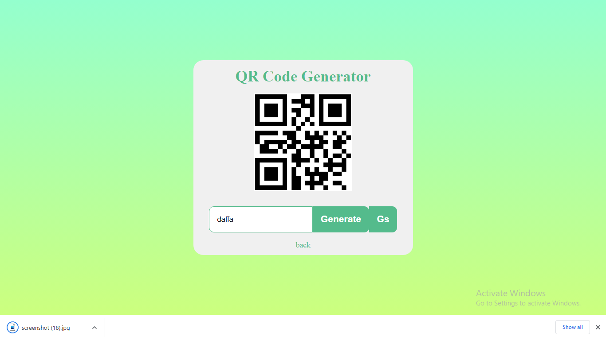

Kode qr pun sudah tersimpan di perangkat

* **tata cara untuk absen**

Cara pertama

- cara pertama arahkan kode qr ke arah kamera

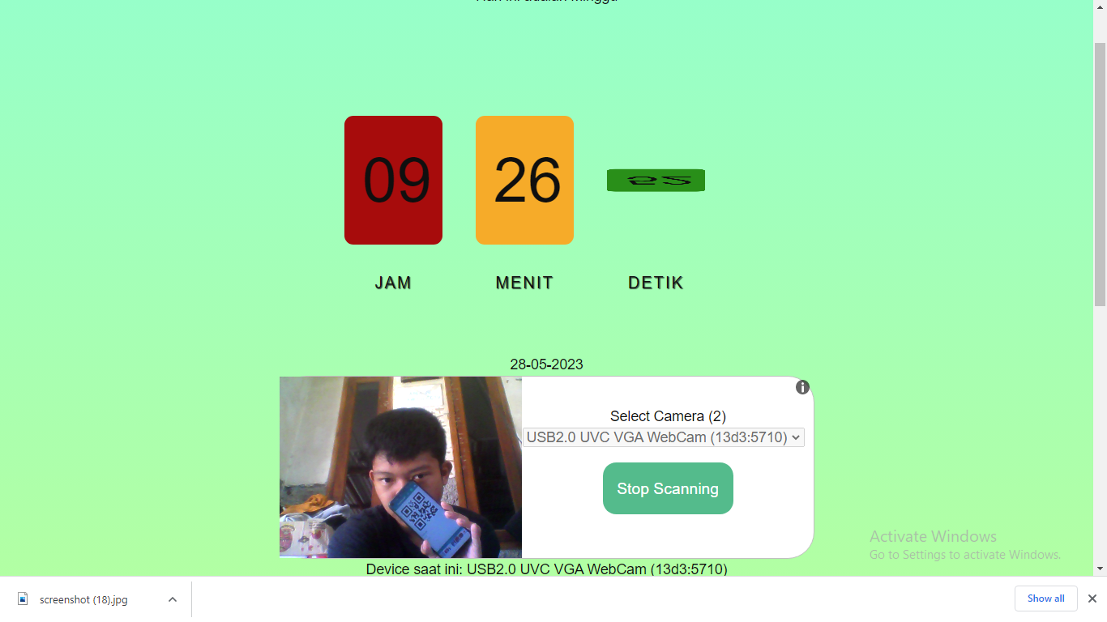

-setelah itu akan di tandai pembacaan kode qr seperti contoh disini “daffa”

-dan webcam akan otomatis membuka kamera

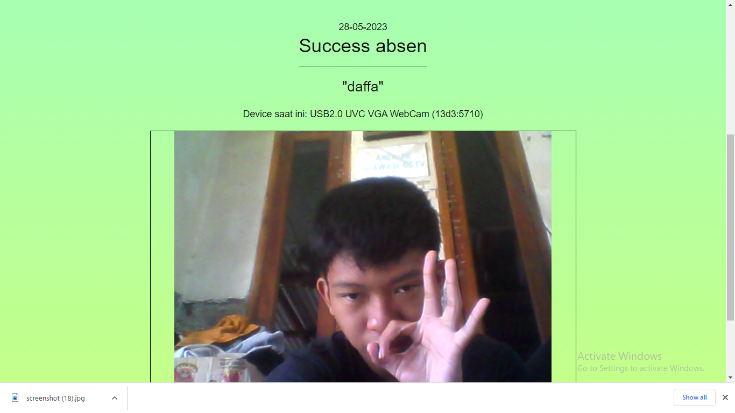

Setelah ini scroll kebawah untuk ambil gambar

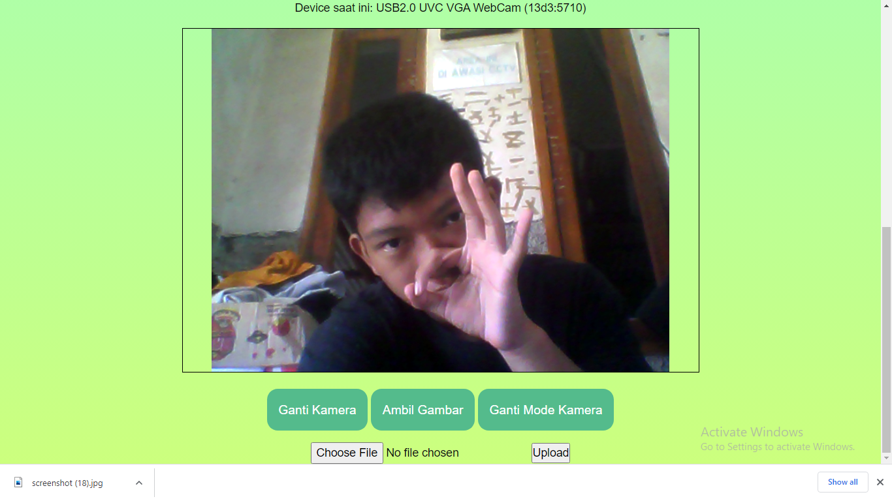

Setelah ambil gambar, **gambar tersimpan di folder uploads** ,website akan merefresh otomatis, setelah itu

Scan Kembali.



Nanti akan Kembali seperti tadi, tetapi jika sudah ***ambil gambar,*** jangan mengambil gambar lagi

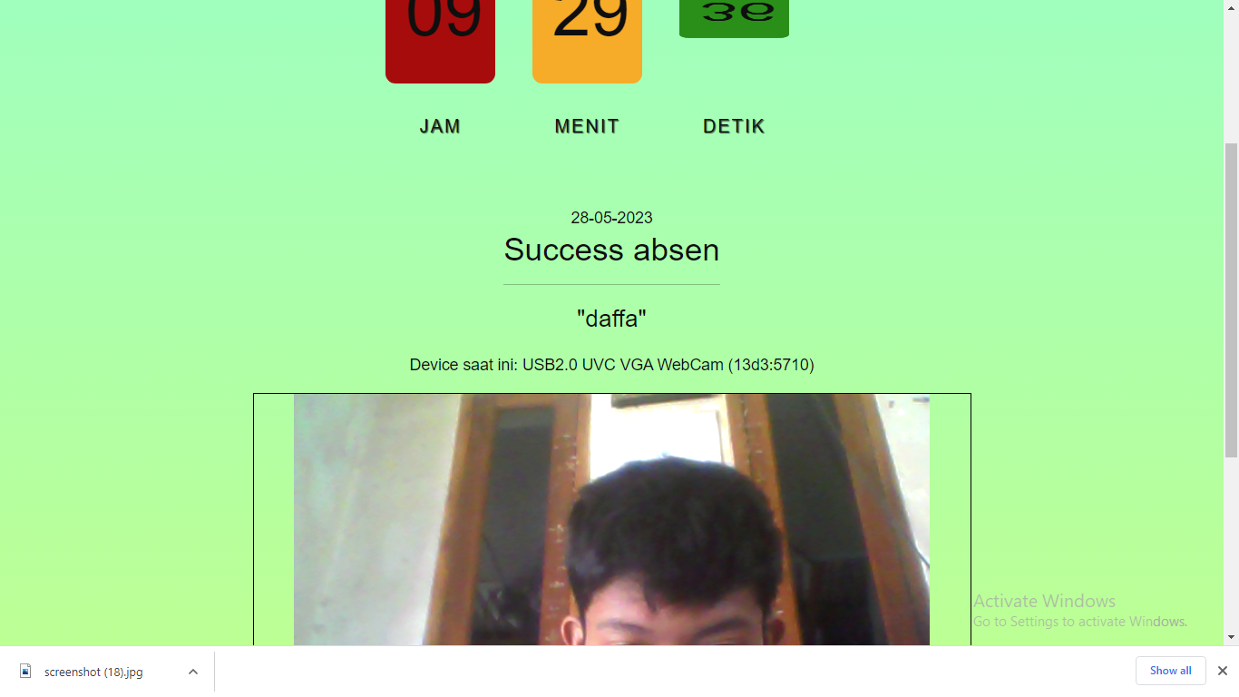

Lanjut saja scroll kebawah, cari choose file

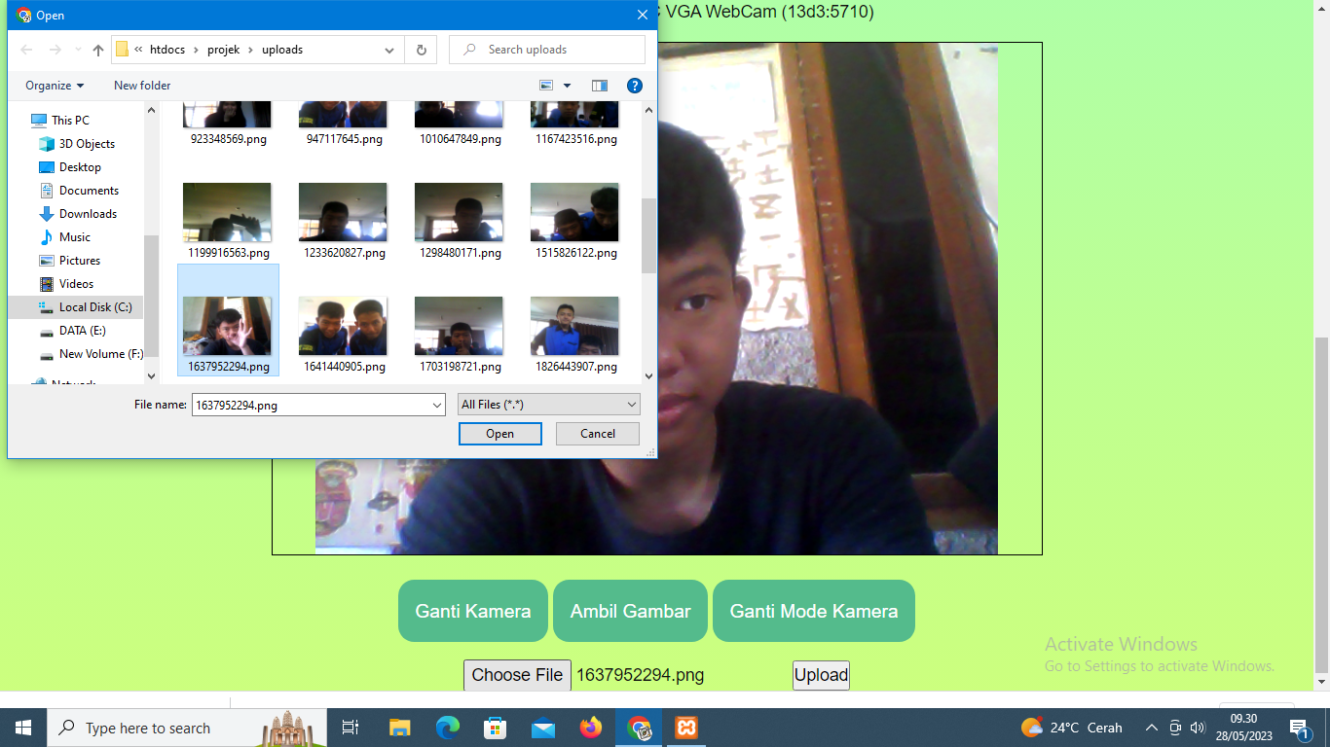

Setelah memilih file, ketik open, setelah itu pencet upload

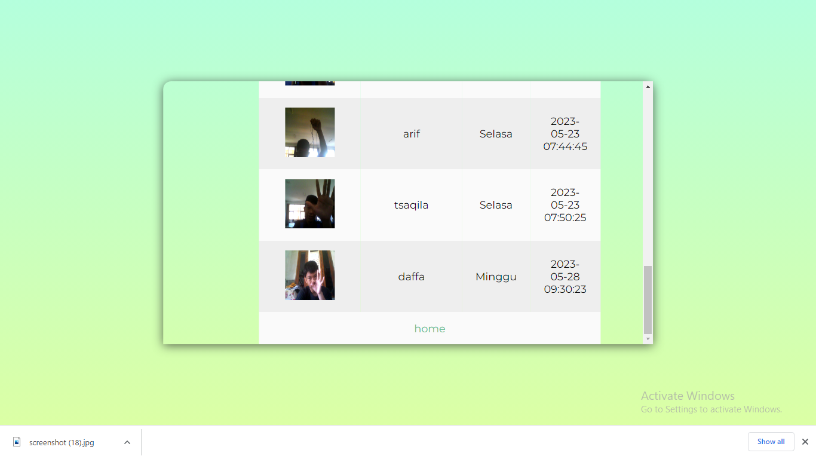

Dan data pun terkirim.

-berikut cara absen yang kedua

- pilih scan an image file

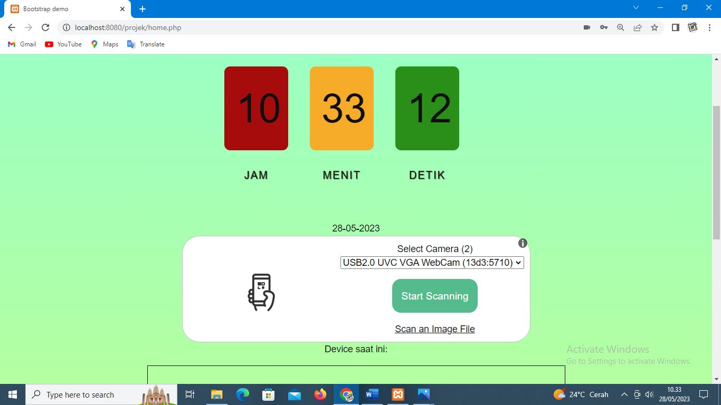

Pilih gambar

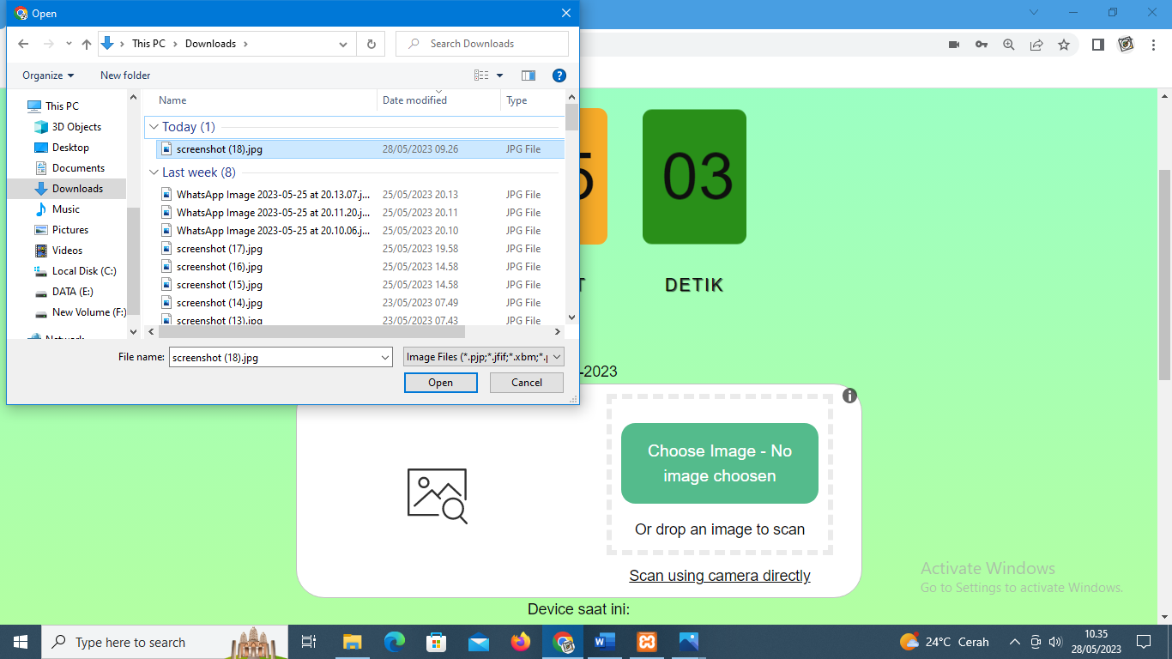

Pastikan gambar berupa qr

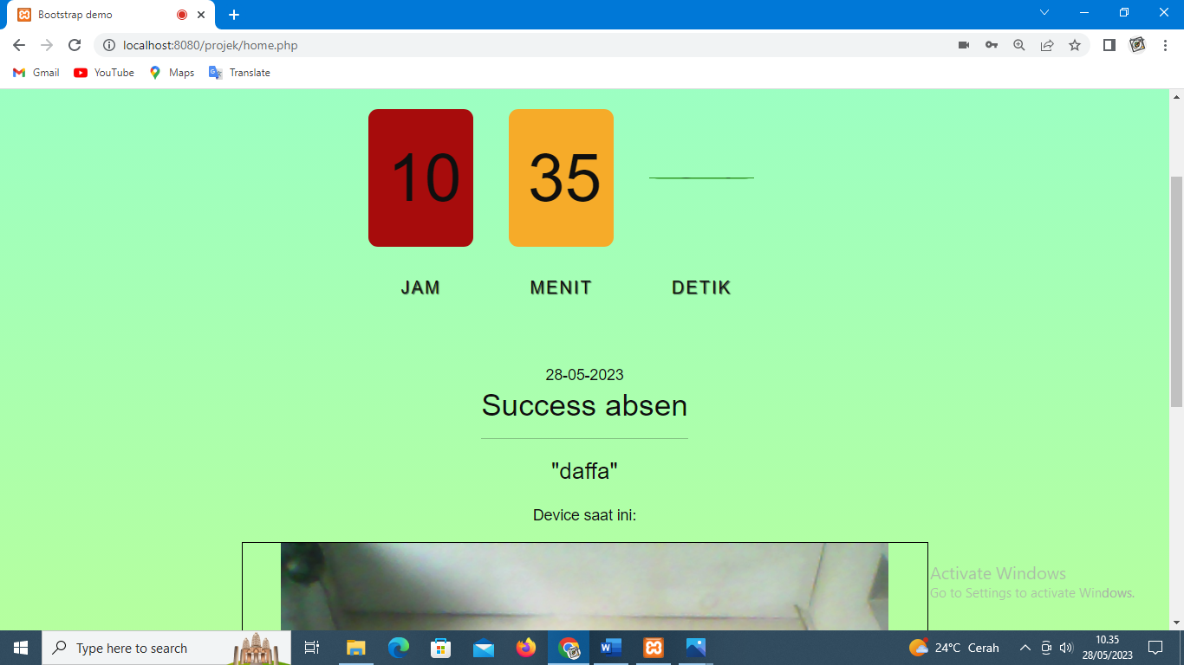

Kode pun terbaca, dan untuk Langkah seanjutnya sama.